**Виготовлення та монтаж наружного Лайтбокса зі змінним сюжетом (клік-система).**

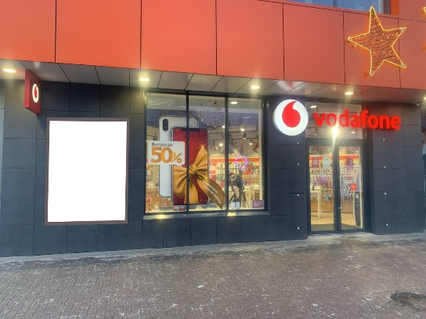 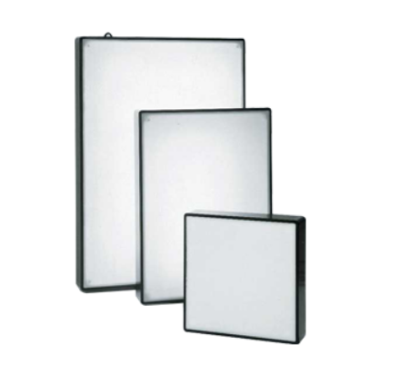 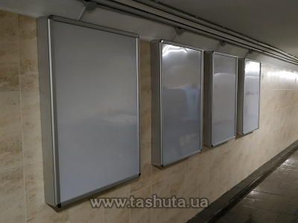

Виготовлення та монтаж всепогодного наружного Лайтбокса з клік-сисемою в магазині ВФ Ритейл за адресою:

вул.Будівельників, 40, м. Київ, ТРЦ Домацентр.

**Технічне завдання:**

1. Виготовлення наружного (всепогодного) Лайтбокса та елементів кріплення до фасадного каркасу, доставка, монтаж, підключення на об’єкті. Розглядається підключення до вивіски з надписом (підвід 220 В). Кріплення тільки в шви, шнур живлення максимально замаскований.
2. Лайтбокс по кресленню доданому до конкурсу, або ваше проектування візуалізації і попереднє погодження з Водафон.
3. Виїзд на об’єкт для первинних замірів.
4. Гарантійний термін на вироби не менше 1 року.

Орієнтовний розмір вивіски:

● 2230*1600 мм (висота/ширина)

**Перевага надається пропозиції, що включає можливість 100% післясплати.**

1. **Електронна адреса для зв’язку:** [kpbud@vodafone.ua](mailto:kpbud@vodafone.ua)

**в копію обов'язково** vmaitamal@vodafone.ua

1. **Свою цінову пропозицію висилаєте на електронну пошту, заповніть таблицю:**

|  |  |  |  |  |  |  |
| --- | --- | --- | --- | --- | --- | --- |
| **№ п/п** | **Підрядник**(назва компанії) | **Телефон,контактна особа**(ПІП) | **сума КП з ПДВ**(з урахуванням матеріалів) | **передоплата** | **Кількість календарних днів на роботи** | **Примітки**(тов,ФОП №гр) |
| 1 |  |  |  |  |  |  |

**Всі питання ТІЛЬКИ через електронну пошту**

**Дата подачі заявки до 15:00 18.11.2022 р.**